Департамент здравоохранения правительства
Еврейской автономной области
Областное государственное профессиональное образовательное бюджетное учреждение
«Биробиджанский медицинский колледж»

Тема:
«Сестринский процесс при боли. Исследование пульса»

МЕТОДИЧЕСКОЕ ПОСОБИЕ
для студентов по профессиональному модулю ПМ 04, ПМ 07
«Выполнение работ по профессии младшая медицинская сестра по уходу за больными»

Специальность:
31.02.01 «Лечебное дело» (углубленный уровень)
34.02.01 «Сестринское дело» (базовый уровень)

Составитель: преподаватель – Бастрыгина Полина Евгеньевна

Биробиджан - 2022 год

План

Пояснительная записка |  | 3
Методические указания для студентов |  | 4
Ход семинарско-практического занятия для студентов |  | 6
Сестринский процесс при боли. Исследование пульса |  | 8
 | Понятие «боль» | 8
 | Физиология боли | 8
 | Виды боли | 10
 | Сестринский процесс при боли | 11
 | Пульс. Техника исследования пульса | 14
 | Температурный лист для графической записи показателей пульса | 16
Тестовые задания на выбор одного варианта ответа |  | 17
Эталон ответов |  | 17
Список использованных источников |  | 17

Пояснительная записка

Данное методическое пособие предназначено для изучения темы: «Сестринский процесс при боли. Исследование пульса».
Методическое пособие соответствует требованиям Федерального государственного образовательного стандарта по специальности:
- 31.02.01 «Лечебное дело» (углубленный уровень);
- 34.02.01 «Сестринское дело» (базовый уровень).
Пособие составлено в соответствии с рабочей программой по дисциплине ПМ 04, ПМ 07 «Выполнение работ по профессии младшая медицинская сестра по уходу за больными» для средних специальных учебных заведений и рекомендуется в качестве учебного пособия для учащихся медицинских колледжей.
Пособие содержит:
- пояснительную записку;
- методические указания для студентов;
- ход семинарско-практического занятия;
- теоретические аспекты темы: понятие «боль», виды боли, сестринский процесс при боли, алгоритм исследования пульса;
- контрольно-обучающие задания с эталоном ответов.
Закончив изучать методическое пособие, студенты для определения степени усвоения содержания методического пособия и темы, могут провести самоконтроль, выполнив контрольно-обучающие задания.

Методические указания для студентов

Тема: «Сестринский процесс при боли. Исследование пульса».

Цель занятия:
- Углубить и систематизировать знания по теме.
- Развивать и закреплять необходимые практические навыки, развивать логическое мышление, умение делать выводы.
- Формировать аналитические, проектировочные и конструктивные навыки, а также чувство ответственности к своей будущей профессии.

После изучения темы Вы должны:
Знать:
- определение понятия «боль»;
- причины возникновения боли, виды боли, характер болевых ощущений;
- способы обезболивания;
- возможные сестринские вмешательства по уходу за пациентом, испытывающим боль;
- определение понятия «пульс», места определения пульса;
- характеристики пульса.
Уметь:
- провести первичную оценку боли;
- определить возможные проблемы пациента, связанные с болевыми ощущениями;
- сформулировать цели сестринского ухода при боли;
- провести оценку результатов сестринского ухода при боли;
- провести документирование всех этапов сестринского процесса при боли в карту сестринского процесса;
- исследовать пульс;
- обучить пациента самоконтролю пульса;
- регистрировать данные измерения пульса в температурном листе.

В процессе проведения практического занятия необходимо продолжить формирование общих (ОК) и профессиональных компетенций (ПК), включающих в себя способность:
ОК 1. Понимать сущность и социальную значимость своей будущей профессии, проявлять к ней устойчивый интерес.
ОК 2. Организовывать собственную деятельность, исходя из цели и способов её достижения, определенных руководителем.
ОК 3. Анализировать рабочую ситуацию, осуществлять текущий и итоговый контроль, оценку и коррекцию собственной деятельности, нести ответственность за результаты своей работы.
ОК 4.Осуществлять поиск информации, необходимой для эффективного выполнения профессиональных задач.
ОК 5. Использовать информационно-коммуникационные технологии в профессиональной деятельности.
ОК 6. Работать в команде, эффективно общаться с коллегами, руководством, потребителями.
ОК 8. Соблюдать правила охраны труда, противопожарной безопасности и техники безопасности.
ОК 12. Организовывать рабочее место с соблюдением требований охраны труда, производственной санитарии, инфекционной и противопожарной безопасности.

ПК 4.1 (7.1) Эффективно общаться с пациентом и его окружением в процессе профессиональной деятельности.
ПК 4.2 (7.2) Соблюдать принципы профессиональной этики.
ПК 4.5 (7.5) Оформлять медицинскую документацию.
ПК 4.6 (7.6) Оказывать медицинские услуги в пределах своих полномочий.
ПК 4.7 (7.7) Обеспечивать инфекционную безопасность.
ПК 4.11 (7.11) Обеспечивать производственную санитарию и личную гигиену на рабочем месте.

Повторить к семинарско-практическому занятию следующие темы:
- «Сестринский процесс. Этапы сестринского процесса».
- «Биоэтика. Общение в сестринском деле».
- «Обучение в сестринском деле».
- «Профилактика ВБИ. Дезинфекция».

На занятии Вам необходимо иметь:
- дневник (тетрадь);
- ручку (красную, синюю), карандаш, линейку;
- карту сестринского процесса;
- температурный лист;
- медицинский халат, медицинскую шапочку, маску, перчатки.
Ход семинарского занятия для студентов:

№  п\п | Название этапа | Краткое описание деятельности  студентов и преподавателя | Цель | Методическое обеспечение | Время
1. | Организа-ционный момент. | - Студенты показывают готовность к занятию: внешний вид, наличие рабочих тетрадей.  - Бригадир обращает внимание на санитарное состояние кабинета, докладывает об отсутствующих. | 1) Мобилизация внимания студентов.  2) Создание благоприятного психологического микроклимата в бригаде. | --- | 2 мин
2. | Вводная  часть.  Формулиро-вание темы  и её обоснование. | - Преподаватель объявляет тему занятия.  - Студенты делают вывод о значимости темы и совместно с преподавателем формулируют цели занятия. Преподаватель сообщает краткий план семинарского занятия.  - Преподаватель спрашивает, какие вопросы возникли при самостоятельной подготовке к занятию. | 1) Раскрыть теоретическую и практическую значимость темы для дальнейшей учёбы и профессиональной деятельности, активизировать внимание и мышление.  2) Пробудить интерес  к теме. | Методическое пособие для студентов по теме.  Методические указания для студентов. | 10 мин
3. | Основная  часть.  Обобщение, система-тизация  и  контроль  знаний. | - На этом этапе оцениваются знания и умения студентов. Для этого преподаватель предлагает студентам разнообразные формы контроля с последующей проверкой и выставлением баллов:  - Индивидуальный опрос.  - Графический диктант.  - Тестовые задания на подстановку. | 1) Закрепить и углубить знания по данной теме, используя разнообразные формы контроля.  2) Уметь применить полученные теоретические знания к решению практических задач. | - Вопросы для индивидуального опроса (приложение №1)  - Графический диктант  (приложение № 2)  - Тестовые задания на подстановку  (приложение № 3) | 35 мин  15 мин  20 мин
4. | Подведение итогов. | 1) Анализ результатов проводимого преподавателем итога семинарского занятия, отмечает положительные стороны деятельности студентов, делает выводы о достижении промежуточных целей занятия. | 1) Развивать умение анализировать, делать выводы, логически мыслить, стремиться к повышению качества знаний. | Рейтинговый  лист. | 5 мин
5. | Заключи-тельная  часть. | 1) Преподаватель объявляет об окончании семинара, студенты готовятся к практической части занятия. | 1) Студенты готовятся к практическому занятию.  2) Развитие чувства долга. | Методическое пособие. | 3 мин

Ход практического занятия для студентов:

№  п\п | Название этапа | Краткое описание деятельности  студентов и преподавателя | Цель | Методическое обеспечение | Время
1. | Организа-ционный момент. | 1) Студенты показывают готовность к занятию: внешний вид, наличие рабочих тетрадей. | 1) Мобилизация внимания студентов.  2) Создание благоприятного психологического микроклимата в бригаде. | --- | 2 мин
2. | Вводная  часть. | 1) После объявления преподавателем целей практической части занятия, студенты делают выводы о значимости темы.  2) Преподаватель сообщает краткий план практического занятия. | 1) Раскрыть практическую значимость темы, активизировать внимание и мышление.  2) Пробудить интерес. | Методическое пособие для студентов по теме.  Методические указания для студентов. | 5 мин
3. | Основная  часть.  Обобщение, системати-зация  и контроль  знаний. | 1) На этом этапе оцениваются знания и умения студентов. Для этого преподаватель предлагает студентам решить задачу на сестринский процесс.  2) Совместная с преподавателем и работа студентов парами над выработкой практических навыков исследования пульса и регистрации данных измерения, после чего проводится оценка умений студентов:  - Демонстрация техники исследования пульса на лучевой артерии.  - Заполнение документации (температурный лист). | 1) Закрепить и углубить знания по данной теме, используя разнообразные формы контроля.  2) Уметь применить полученные теоретические знания к решению практических задач. | - Ситуационные задачи  (приложение №1)  - Алгоритм манипуляции  (приложение № 2)  - Карточки для самостоятельной  работы студентов по заполнению документации  (приложение № 3) | 45 мин  100 мин  20 мин
4. | Подведение итогов. | 1) Анализ результатов проводимого преподавателем итога практического занятия, отмечает положительные стороны деятельности студентов, делает выводы о достижении целей занятия.  2) Выставляет оценки, согласно набранным по рейтингу баллам. | 1) Развивать умение анализировать, делать выводы, логически мыслить, стремиться к повышению качества знаний. | Рейтинговый лист. | 5 мин
5. | Заключитель-ная  часть. | 1) Преподаватель объявляет об окончании практической части занятия. | 1) Подготовка к следующему занятию.  2) Развитие чувства долга. | Методическое пособие. | 3 мин

Тема: «Сестринский процесс при боли. Исследование пульса»

Из множества разных симптомов заболеваний боль является самым распространённым.
Боль – физическое или эмоциональное страдание, мучительное или неприятное ощущение, мучение.
Боль – это неприятное субъективное ощущение, обладающее в зависимости от его локализации и силы различной эмоциональной окраской, сигнализирующее о повреждении или об угрозе существованию организма и мобилизующее системы его защиты, направленные на осознанное избегание действия вредоносного фактора и формирование неспецифических реакций, обеспечивающих это избегание.
Боль, является «маркером» неблагополучия в организме, «сообщает» о повреждающих факторах. Это сигнал к активизации защитных сил организма.

Физиология боли.
Болевые сигналы передаются нервной системой так же, как информация о прикосновении, надавливании или нагревании.
Болевыми рецепторами мы называем нервные окончания, при возбуждении которых возникает боль.
Рецепторы боли у человека находятся:
- в коже,
- в соединительнотканных оболочках мышц,
- во внутренних органах и в надкостнице,
- в роговице глаза.

Компоненты боли:
- Сенсорный компонент.
При погружении руки в воду с температурой выше 45°С возбуждаются рецепторы в коже. Их импульсы передают информацию о:
- местонахождении горячего стимула,
- в начале и окончании (как только руку вынимают из воды) его действия,
- о его интенсивности, зависящей от температуры воды.
Мы осознаём эту информацию в виде ощущения!

- Двигательный компонент.
Всем известно, что, когда рука случайно прикасается к горячей воде, она отдёргивается ещё до того, как мы осознаем боль и принимаем решение отреагировать на неё произвольно.
Этот двигательный компонент боли проявляется как рефлекс избегания (защиты) – отдёргивание руки, поиск вынужденного положения, снижение двигательной активности и т.д.

- Аффективный компонент.
Сенсорное ощущение может вызывать удовольствие или неудовольствие в зависимости от исходных условий и других обстоятельств. Это справедливо практически для всех сенсорных модальностей - зрения, слуха, обоняния или осязания. Боль – исключение. Вызываемые ею аффекты, или эмоции, почти исключительно неприятные; она портит наше самочувствие, мешает жить.

- Вегетативный компонент.
Погружение руки в горячую воду вызывает не только боль, но и расширение сосудов кожи, усиливает в ней кровоток, что заметно по её покраснению. И напротив, погружение в ледяную воду сужает сосуды и ослабляет кровоток.

Во всех случаях:
- повышается кровяное давление,
- учащается пульс,
- расширяются зрачки,
- изменяется ритм дыхания.

Обычно все компоненты боли возникают вместе, хотя и в разной степени. Однако их центральные проводящие пути местами совершенно разделены, поэтому компоненты боли в принципе вполне могут возникать изолированно друг от друга. Например, спящий человек отдёргивает руку от болевого стимула даже не ощущая боли сознательно.
Первые ощущения боли возникают при анализе сигнала в среднем мозге, затем сигнал обрабатывается в гипоталамусе и боль становится более определённой. Тип, интенсивность, локализация определяются только при достижении коры головного мозга.
Ощущение боли зависит от следующих факторов:
- прошлый опыт;
- индивидуальные особенности каждого человека;
- тревоги, депрессии, стресс и страх (усиливают ощущение боли);
- внушения, с их помощью можно уменьшить боль. Например: безвредные лекарственные средства (плацебо). Они даются по назначению врача как обезболивающие средства;
- религия и религиозные убеждения (например, боль может расцениваться как кара за грехи).

Степень ощущения боли зависит от порогов болевой чувствительности.
Порог болевого восприятия - это та точка, при которой ощущается боль, является тем, что отличает людей друг от друга. От уровня функционирования нервной системы зависит способность ощущать боль.
- Низкий болевой порог – при минимальном воздействии человек начинает испытывать боль, т.е. у людей с низким болевым порогом обострённое восприятие боли.
- Высокий болевой порог – пониженная чувствительность, т.е. болезненных ощущений нет, притом, что источник боли присутствует.

Аспекты боли:
  - Физический аспект. Боль может быть осложнением основного заболевания, побочным эффектом проводимого лечения, одним из симптомов заболевания. Она приводит к хронической усталости и бессоннице.
  - Социальный аспект. Постоянно испытывая боль, невозможно выполнять привычную работу, поэтому наступает зависимость от окружающих. Человек теряет уверенность в себе, чувствует свою бесполезность. Это приводит к снижению самооценки и качества жизни.
  - Психологический аспект. Боль может быть причиной гнева пациента, его разочарования во врачах и в результате лечения. Боль может привести к отчаянию и изоляции, к появлению чувства беспомощности. Постоянный страх боли может привести к ощущению тревожности. Человек чувствует себя брошенным и никому не нужным, если друзья перестают навещать его, боясь потревожить.
  - Духовный аспект. Частая и постоянная боль, особенно у онкопациентов, может вызвать страх смерти и страх перед самим процессом умирания. Человек может чувствовать вину перед окружающими за причиняемые им волнения. Он теряет надежду на будущее.

Виды боли.
Боль может быть нескольких видов в зависимости от локализации, причины, интенсивности, продолжительности:
- Острая боль характеризуется короткой продолжительностью, имеет чёткую локализацию и внезапное начало.
Объективно: увеличение ЧСС, повышение АД, увеличение ЧДД, кожа влажная и бледная, мышцы в области боли напряжены, на лице выражение тревоги.
Субъективно: снижение аппетита, тошнота, раздражительность, бессонница, тревожность.
- Хроническая боль продолжается более 6 месяцев, локализована в меньшей степени, начинается незаметно, объективные признаки отсутствуют.
Субъективно: депрессия, тревожность, усталость, раздражительность, беспомощность; нарушается способность осуществлять повседневную деятельность.

Хроническая боль изменяет образ жизни человека. Люди, обречённые жить, испытывая хроническую боль, нуждаются в особом комплексном лечении, которое многие из них могут получить в специальных лечебных учреждениях — хосписах. В хосписе пациента обучают, как совладать с болью и жить с ней, а не столько как «излечить» эту боль. Человеку помогают максимально возможно повысить качество своей жизни.
Хоспис (от англ. «hospice») — медицинское учреждение, в котором больные с прогнозируемым неблагоприятным исходом заболевания получают достойный уход и обслуживание. Пациенты хосписов окружены обычными «домашними» вещами, к ним открыт свободный доступ родственникам и друзьям. Медицинский персонал оказывает паллиативную медицинскую помощь: больные могут получать кислород, обезболивающие препараты, искусственное питание и т. п. Минимум врачей и максимум среднего и младшего медицинского персонала, привлечение волонтёров.
Основная цель пребывания в хосписе — скрасить последние дни жизни, облегчить страдания.

- Поверхностная боль часто появляется при воздействии высоких или низких температур, прижигающих ядов или механических повреждениях.
- Глубокая боль обычно локализуется в суставах и мышцах, и человек описывает её как «продолжительную тупую боль» или «мучительную, терзающую боль».
- Боль во внутренних органах часто связывается с конкретным органом: «болит сердце», «болит желудок» и т.п.
- Боль при невралгии (неврологическая) — боль, появляющаяся при повреждении периферической нервной системы.
- Иррадиирующая боль — боль отдающая, например, боль в левой руке или плече при стенокардии или инфаркте миокарда.
- Фантомные боли, ощущаемые как покалывание в конечности, которую ампутировали. Эта боль может продолжаться месяцами, но затем она проходит.
- Психологическая боль наблюдается при отсутствии видимых физических раздражителей: для человека, испытывающего такую боль, она является реальной, а не воображаемой.

Поскольку боль — ощущение субъективное, её трудно измерить, только сам человек, испытывающий боль, может передать нам свои ощущения и описать интенсивность боли.

Сестринский процесс при боли.

1 этап сестринского процесса – обследование.
Первичную оценку боли дать достаточно сложно, поскольку боль — это субъективное ощущение, включающее в себя неврологические, физиологические, поведенческие и эмоциональные аспекты. При первичной, текущей и итоговой оценке, проводимой с участием пациента, за отправную точку следует брать субъективные ощущения пациента.
Описание человеком боли и наблюдение за его реакцией на неё — основные методы оценки состояния человека, испытывающего боль.
Для начала следует определить локализацию боли. Человек, как правило, называет вначале достаточно большой участок, затронутый болью. Но при более детальном сестринском обследовании этот участок оказывается меньшего размера и более локализованным.
Далее следует выяснить:
- время возникновения боли,
- условия исчезновения (уменьшения) боли,
- её продолжительность,
- факторы, усиливающие или ослабляющие боль (шум, яркий свет, чувство страха и т.д.).
Далее следует выяснить у пациента характер боли (тупая, острая, жгучая, сжимающая, колющая и т.п.) и причины, вызывающие её. Так, боль в области желудка может возникать до, во время и после еды, боль в суставах может быть в покое и/или в движении и т.д.
И, наконец, следует выяснить у пациента, как он переносил подобную боль ранее.
Если внимательно наблюдать за реакцией на боль, то можно получить полезную информацию о состоянии пациента, особенно если у него не удовлетворяется потребность в вербальном общении или у него помутнение сознания.
Реакция на боль:
Голосовые  реакции | - стоны (чем тише стоны, тем тяжелее состояние человека),  - плач,  - крик,  - изменение дыхания.
Выражение  лица | - гримасы,  - стиснутые зубы,  - наморщенный лоб,  - крепко зажмуренные или широко раскрытые глаза,  - широко раскрытый рот,  - прикусывание губ.
Телодвижения | - беспокойство,  - неподвижность,  - напряжение мышц,  - покачивание,  - почёсывание,  - движение защиты болезненной части тела.
Физиологические проявления | - снижение аппетита,  - нарушение сна.
Ограничение социальных взаимодействий | - избегает разговоров и социальных контактов,  - осуществляет те формы активности, которые облегчают боль,  - сужение круга интересов.

Интенсивность боли.
Опыт показывает, что пациенты часто не сообщают о боли или дают неадекватную информацию, занижая свои ощущения. Некоторые исследователи установили, что медицинские работники часто переоценивают степень облегчения боли в результате проведённой анальгезии и занижают уровень боли, испытываемой пациентом.
Наиболее эффективным способом, позволяющим установить интенсивность боли у пациента и как она изменяется у него после обезболивания, является использование линеек со шкалой, по которой оценивается сила боли в баллах.
Интенсивность боли должна быть оценена, исходя из ощущения этой боли самим пациентом, и не обязательно определяется по его реакции на боль.

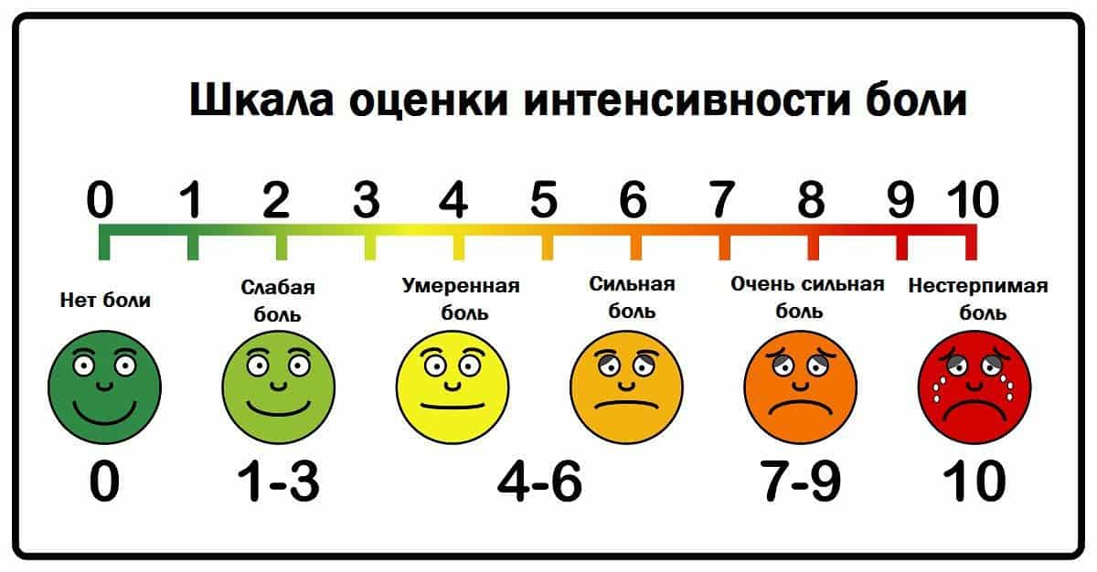

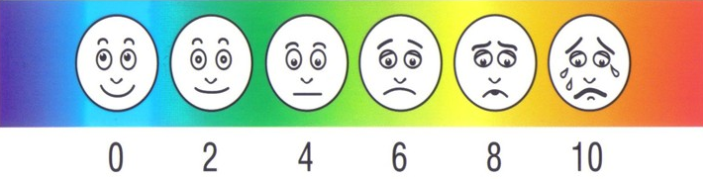

0 — пациента боль не беспокоит;
2 — боль беспокоит незначительно;
4 — боль немного беспокоит;
6 — боль существенно беспокоит;
8 — боль значительна, сознание пациента сконцентрировано на боли;
10 — боль настолько сильна, насколько пациент может её представить; он еле сдерживается.
2 этап сестринского процесса: определение проблем пациента, установление сестринских диагнозов
Примеры проблем пациента (сестринский диагноз):
- тупая боль в желудке,
- сжимающая боль в сердце,
- сильная головная боль,
- колющая боль в правом боку,
- боль при мочеиспускании,
- острая боль в животе,
- ноющая боль в правом коленном суставе и т.д.

3 этап сестринского процесса: планирование сестринских вмешательств
При наличии боли у пациента главной целью сестринского ухода является устранение причин боли, облегчение ощущения боли и страданий пациента. При этом следует учитывать, что устранение хронической боли является трудноразрешимой задачей и часто цель может заключаться только в том, чтобы помочь человеку превозмочь боль.

Способы обезболивания можно разделить на три группы:
- физические: изменение положения тела, применение тепла/холода, массаж и вибрация, акупунктура;
- психологические: общение, отвлечение внимания, музыкальная терапия, техника расслабления и снятия напряжения, гипноз;
- фармакологические: анальгетики (местные и общие, ненаркотические и наркотические), транквилизаторы.
Поиск новых способов обезболивания продолжается постоянно. Однако, когда лекарственные средства в тех или иных случаях оказываются недостаточными, первостепенное значение должно придаваться нефармакологическим способам обезболивания.

Несмотря на то, что медицинские сёстры не назначают медикаментозного лечения – это зависимое вмешательство, их роль в проведении лекарственной терапии огромна. Лекарственная терапия, проводимая сестринским персоналом, осуществляется разными способами: через рот, под язык, подкожно, внутримышечно, внутривенно.
Очень важно, чтобы медсестра понимала, как действует то или иное болеутоляющее средство. В этом случае она сможет совместно с пациентом проводить текущую оценку адекватности обезболивания.

Рекомендуемый план ухода при боли:
Проблемы | Цели | Сестринские вмешательства
Тяжесть и боль  в нижних конечностях  Проблема физиологическая, настоящая.  Приоритет первичный.  Потенциальная проблема:  ухудшение физиологического и психо-эмоционального состояния пациента. | Краткосрочная цель:  тяжесть и боль  в нижних конечностях уменьшатся  в течение 3 дней после сестринских вмешательств.  Долгосрочная цель:  пациент не будет испытывать тяжести и боль в нижних конечностях  к моменту выписки после сестринских вмешательств. | Независимые вмешательства:  1. Провести невербальную оценку интенсивности боли, используя шкалу для оценки боли.  2. Сообщить врачу.  3. Придать возвышенное положение нижним конечностям, подложив валики и подушки.  4. Обеспечить пациента средствами передвижения (ходунки, трость).  5. Предоставлять пациенту объяснения по всем проводимым процедурам, давая ему возможность выражать свои страхи и опасения.  6. При необходимости (при боли в ногах) обеспечить пациенту кормление в палате.  7. При необходимости (при боли в ногах) своевременно обеспечить подачу судна, мочеприёмника.  8. Обеспечить пациенту досуг (книги, кроссворды и т.д.) для отвлечения внимания.  Зависимые вмешательства (из листа назначений):  1. Давать (вводить) анальгезируюшие средства в соответствии с назначением врача и проводить сестринскую оценку эффективности использования этих препаратов, консультируясь с врачом при неадекватной анальгезии.  Взаимозависимые вмешательства:  1. Организовать и подготовить пациента к УЗДГ сосудов нижних конечностей.

4 этап сестринского процесса: реализация плана сестринского ухода
По назначению врача медицинская сестра должна контролировать правильность применения препарата (через рот, под язык), а также вводить лекарственное средство подкожно, внутримышечно, внутривенно.
5 этап сестринского процесса: оценка результатов сестринских вмешательств
Для проведения итоговой оценки успешности сестринских вмешательств необходимо провести беседу с пациентом и оценить его состояние. Приведенные выше примеры шкал для определения интенсивности боли могут служить одним из критериев как при текущей, так и при итоговой оценке. Две шкалы, приведённые ниже, тоже помогут объективной оценке уменьшения боли:

Шкала для характеристики ослабления боли:

A | Б | В | Г | Д
боль полностью исчезла | боль почти исчезла | боль значительно уменьшилась | боль уменьшилась слегка | нет заметного уменьшения боли

Шкала успокоения:

0 | 1 | 2 | 3 | 4
успокоение отсутствует | слабое успокоение, дремотное состояние, быстрое (легкое) пробуждение | умеренное успокоение, обычно дремотное состояние, быстрое (легкое) пробуждение | сильное успокоение, усыпляющее действие, трудно разбудить пациента | пациент спит, глубокий сон

Цель считается достигнутой, если боль уменьшилась, и пациент стал менее зависим в удовлетворении повседневных потребностей.
Оценка функционального состояния пациента: исследование пульса
Пульс представляет собой периодически возникающие, одновременно с систолой левого желудочка сердца, сокращения стенок артерий, видимые глазом или ощущаемые пальцами.
Основным методом определения пульса является пальпация. Пальпацию можно проводить на лучевой, сонной, височной и других артериях.
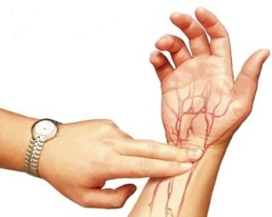
Чаще всего пальпируют лучевую артерию, поскольку она располагается непосредственно под кожей и хорошо прощупывается.

Техника исследования пульса на лучевой артерии

Функциональное назначение – диагностическое.
Показания: для оценки состояния сердечно-сосудистой системы по назначению врача или в зависимости от ситуации.

Материальные ресурсы:
- часы с секундомером,
- лист наблюдения,
- температурный лист,
- ручка,
- антисептик для рук,
- маска (при необходимости),
- перчатки (при наличии кожных заболеваний).

Подготовка пациента к процедуре:
- Идентифицировать пациента по 3-м параметрам (Попросить представиться, назвать дату рождения и адрес проживания).
- Представиться самому.
- Установить доверительные отношения (спросить о самочувствии).
- Объяснить цель и ход процедуры.
- Получить согласие.
- Пациент должен находиться в состоянии покоя 10 - 15 минут.
- Назначить место и время.

Выполнение процедуры:
1. Провести обработку рук. Надеть, при необходимости, маску и перчатки.
2. Пациенту придать положение «лёжа» или «сидя». Его руки должны лежать свободно.
3. Прижать 2,3,4 пальцами лучевые артерии на обеих руках, почувствовать пульсацию и определить синхронность пульса. Если выявляется различный пульс, дальнейшее его исследование проводится на той руке, где он определяется лучше.
4. Взять часы с секундомером.
5. Определить интервалы между пульсовыми волнами - ритм пульса:
- Если интервалы одинаковые – пульс ритмичный.
- Разные интервалы – аритмичный.


6. Провести подсчёт пульсовых волн на артерии в течение
1 минуты – частота пульса. Если пульс ритмичный, возможен подсчёт за 30 секунд (результат удвоить).

Частота пульса в норме 60-80 ударов в минуту.
- Учащение пульса более 80 ударов в минуту – тахикардия.
- Урежение пульса менее 60 ударов в минуту - брадикардия.

7. Определить наполнение пульса – это сила пульсовой волны под пальцами, которая определяется объёмом артериальной крови, образующим пульсовую волну.
- Пульс прощупывается легко – полный.
- Пульсовые колебания плохо различимы - пустой.

8. Сдавить лучевую артерию до исчезновения пульса и оценить напряжение.
- Если пульсация не ослабевает - пульс твёрдый.
- Если полностью прекратится – мягкий.

9. Отпустить руку пациента и исследовать величину пульса, которая зависит от наполнения и напряжения.
- Полный и твёрдый пульс – большой.
- Пустой и мягкий – малый.
10. Сообщить пациенту результаты исследования.
11. Провести дезинфекцию и утилизацию использованного оснащения (маска, перчатки).
12. Провести обработку рук.
13. Осуществить регистрацию данных измерения в листе наблюдения цифровым способом, в температурном листе – графическим.

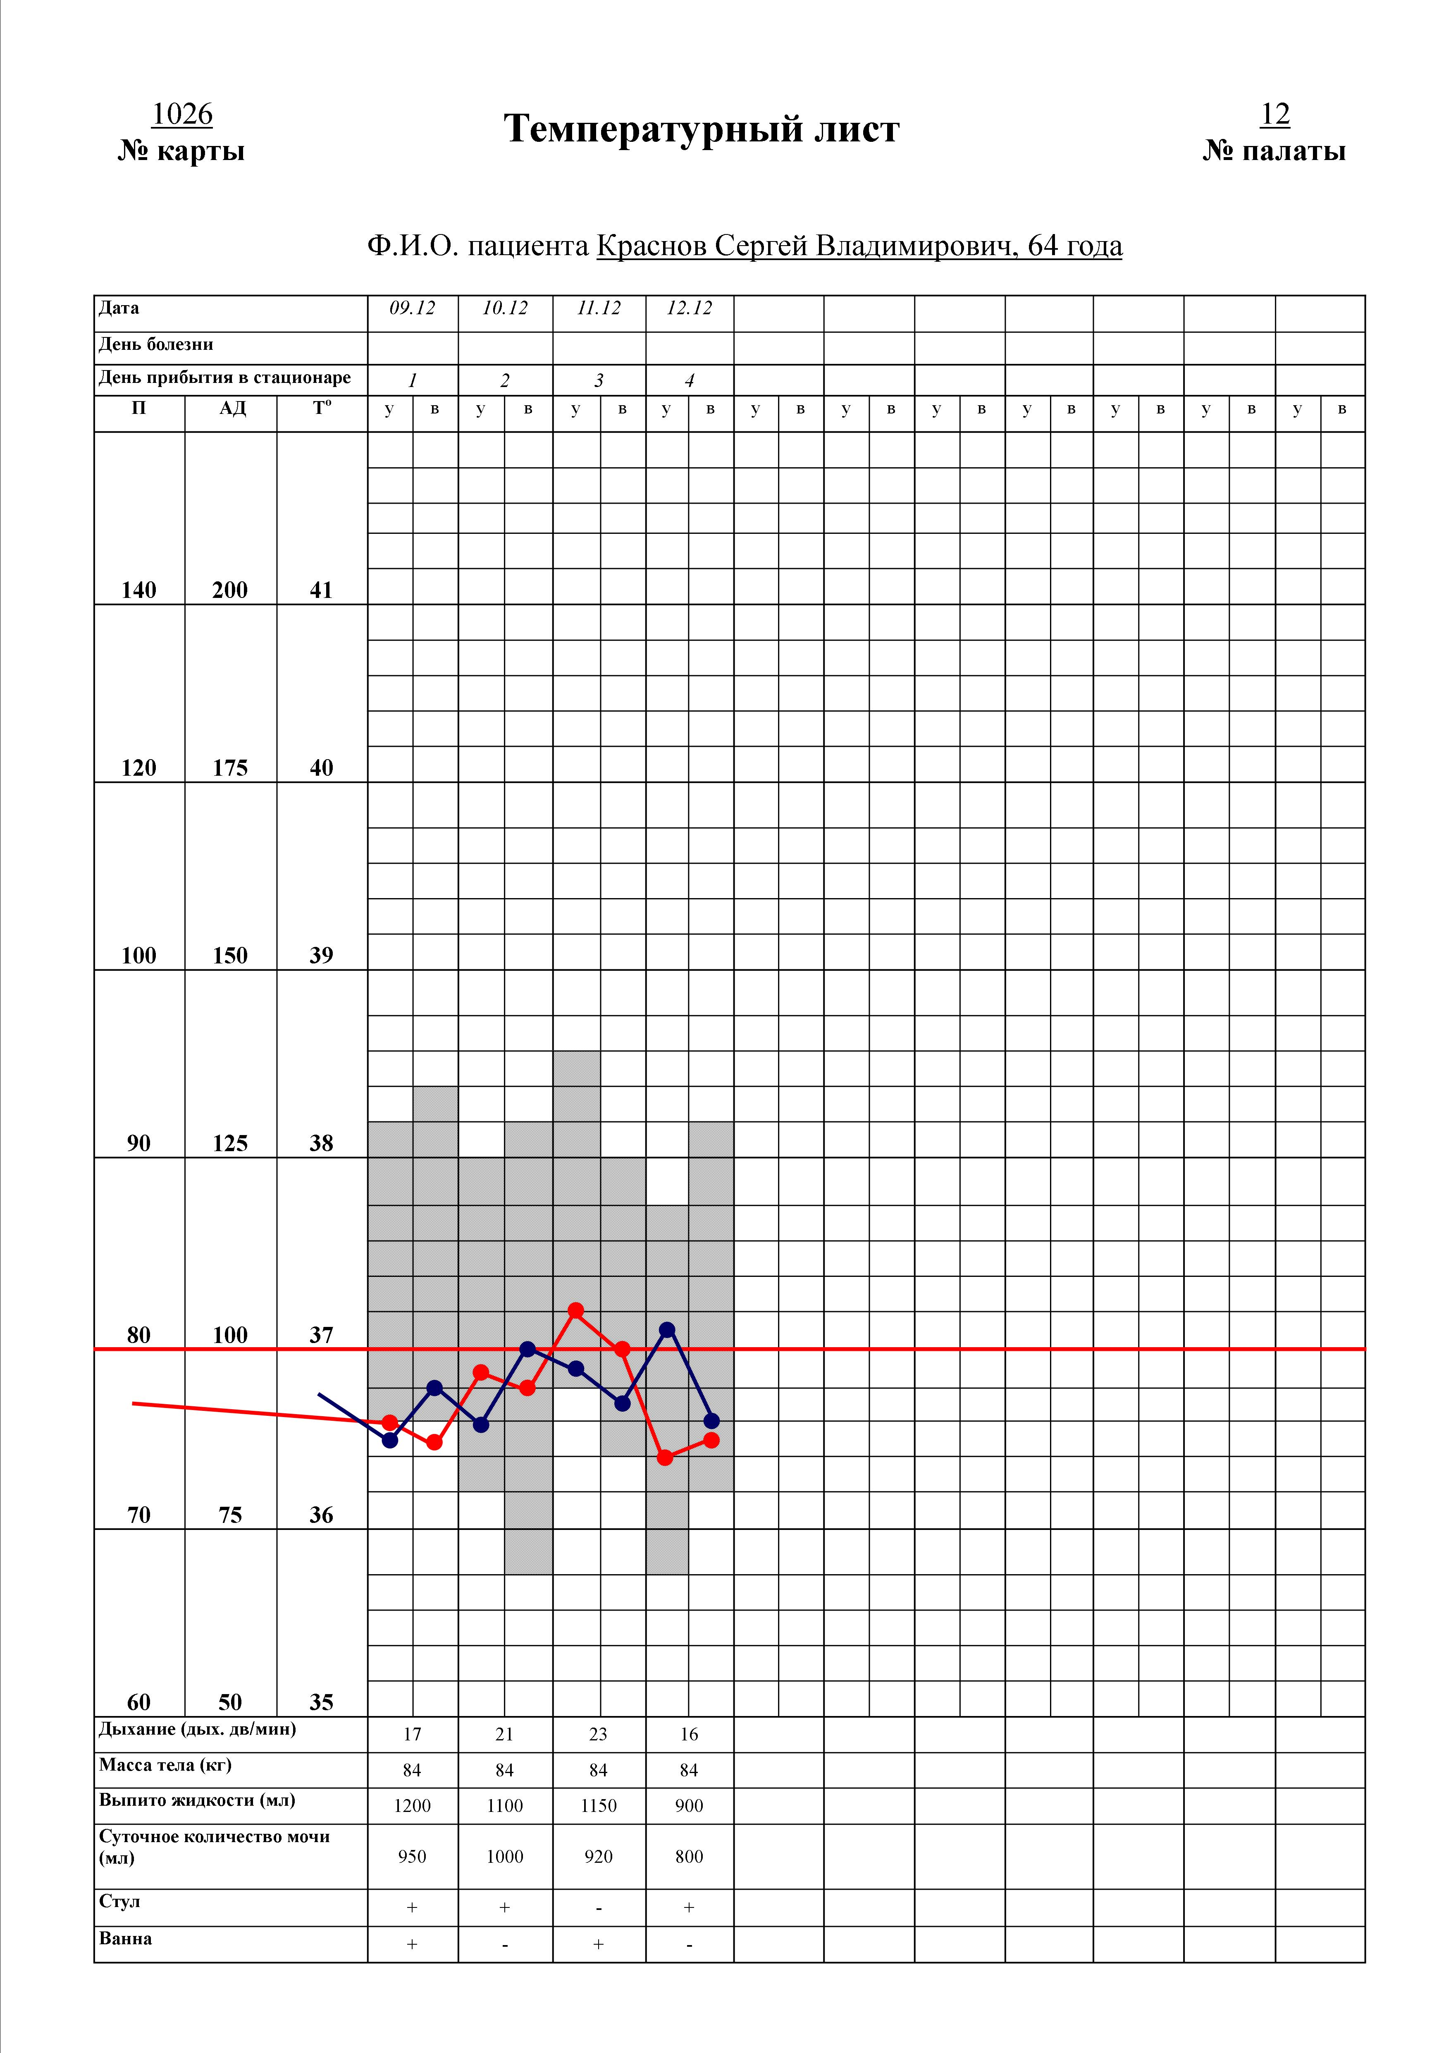
Показатели пульса в температурный лист вносятся красным цветом. Одно деление в диапазоне от 60 до 100 равно 2 пульсовым ударам; от 100 до 160 – 4 ударам в минуту.

Вы хорошо изучили материал пособия?
Выполните, пожалуйста, задания, которые помогут Вам определить уровень готовности к занятию.

Тестовые задания для самоподготовки студентов к семинарско-практическому занятию по теме:
«Сестринский процесс при боли. Исследование пульса»

- Частота пульса определяется _________________________ в 1 минуту.
- Частота пульса в норме ___________________ ударов в минуту.
- У пациента частота пульса 48 ударов в минуту – это следует называть ____________.
- У пациента частота пульса 120 ударов в минуту – это ________________.
- У пациента частота пульса 62 удара в минуту – это __________________.
- По ритму пульс определяют как ____________ и ______________.
- Ритм пульса определяется _______________________.
- По наполнению пульс определяют как ____________ и _______________.
- Если пульс хорошо прощупывается, то он ______________, если плохо – ____________.
- По напряжению пульс определяют как ______________ и _____________.
- Если при сдавливании пульс прощупывается, то он ______________________, если не прощупывается,
то он ______________________.
- По величине пульс определяют как _____________ и _______________.
- Твёрдый и полный пульс по величине _______________, мягкий и пустой – ______________.

Эталон ответов:
1. числом пульсовых волн.
2. от 60 до 80.
3. брадикардия.
4. тахикардия.
5. норма.
6. ритмичный и аритмичный.
7. интервалами между пульсовыми волнами.
8. полный и пустой.
9. полный, пустой.
10. твёрдый и мягкий.
11. твёрдый, мягкий.
12. большой и малый.
13. большой, малый.

Если у Вас есть ошибки, то ещё раз прочитайте пособие, обращая внимание на те вопросы,
в которых Вы ошиблись.
Затем повторно выполните тесты и убедитесь в том, что Вы хорошо усвоили материал.

Желаю удачи на семинарско-практическом занятии!

Список использованных источников:
Основная:
- Мухина С.А. Практическое руководство к предмету «Основы сестринского дела»: учебное пособие/ С.А. Мухина, И.И. Тарновская, - 2-е изд., испр. и доп. – М.: ГЭОТАР-Медиа, 2016. – 512 с.
- Мухина С.А. Теоретические основы сестринского дела: учебник / С.А. Мухина, И.И. Тарновская,- 2-е изд., испр. и доп. – М.: ГЭОТАР-Медиа, 2016. – 368 с.

Дополнительная:
- Обуховец Т.П. Сестринское дело в терапии с курсом первой медицинской помощи: практикум: Учебное пособие / Обуховец Т.П. – Ростов-на-Дону: Феникс, 2015. - 412 с.
- Обуховец Т.П. Сестринское дело и сестринский уход (СПО): Учебное пособие / Т.П. Обуховец – М.: КноРус, 2016. – 403 с.
- Обуховец Т.П. Основы сестринского дела / Т.П. Обуховец, О.В. Чернова, - М.: Феникс, 2016. - 768 с.

